吉首大学实验室与设备管理中心

实设通[2021] 8号

**关于做好实验室安全隐患整改落实工作的通知**

各相关职能部门及学院：

为贯彻落实党中央、国务院关于安全生产工作的系列重要指示精神，确保我校实验室有序运行，保障师生人身安全和校园稳定，根据《关于组织开展 2021 年度本科高等学校实验室安全检查工作的通知》（湘教通〔2021〕92号），省教育厅专家组5月27日对我校开展了实验室安全管理现场检查工作。现将专家组反馈意见转发给你们，请各相关职能部门和学院根据专家组意见做好相关整改落实工作。

1. 专家反馈意见
2. 实验废弃物中转站废弃物存放欠规范，台账管理不到位，未及时转运处理。
3. 个别实验室化学试剂标签填写不完整。
4. 第二教学楼消防设施巡检记录欠缺，应急逃生路线图欠规范。
5. 个别科研实验室操作规程没有张贴，仪器使用记录未及时填写。
6. 个别实验室存在用电安全隐患。
7. 个别实验室内危险化学品未分类暂存。
8. 实验室废液桶废液收集台账不齐全，废液桶没有配置防渗漏设施。
9. 危险化学品管理台账欠规范。
10. 隐患整改落实
11. 实验室与设备管理中心负责统筹协调此次实验室安全隐患整改落实工作，具体做好实验废弃物转运工作，为实验室配备试剂柜、实验废物防泄漏设施。
12. 后勤管理处负责做好第二教学楼部分实验室门改造项目，做好实验废弃物中转站环境改造工作。
13. 保卫处负责做好全校实验区域消防设施巡检及记录工作，规范应急逃生路线图。
14. 科技处负责做好全校科研平台实验室安全规范化管理工作。
15. 各学院根据国家有关法律规定，进一步加强师生实验室安全教育，提升师生实验室安全意识；做好化学品规范化管理工作，化学试剂按要求标示清楚，填写完整、规范摆放；落实危险化学品的采购、使用、储存、回收全过程管理；做好实验废弃物规范管理，实验废弃物应分类分区存放；在实验场所显眼位置增加安全文化宣传内容；加强实验室内部用电用水安全管理；大型精密仪器设备操作规程必须上墙，规范及时填写仪器使用登记本、实验室工作日志等。

三、工作要求

1、高度重视。各相关单位和学院严格按照“谁使用谁负责，谁主管谁负责”的要求，高度重视实验室安全管理工作，确保责任落实到位。

2、整改到位。各相关单位和学院对照安全隐患拿出整改方案，明确整改责任人、整改措施、时间节点，限6月15日之前整改到位，**并将隐患整改工作方案及隐患整改落实情况总结报告及相关材料报送我单位实验室安全管理科，**并以此次实验室安全检查及隐患整改工作为抓手，建立实验室安全管理长效机制。

3、责任追究。各相关单位和学院对安全隐患要立行立改，对整改不到位的，学校将按照相关规定严格追责。

4、联系人：彭华勇，电话：17886967313。

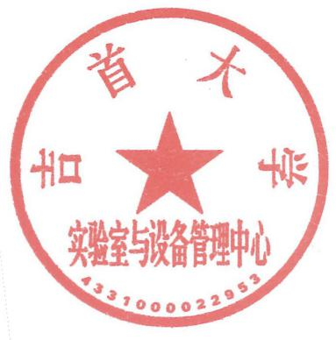

实验室与设备管理中心

2021年5月28日